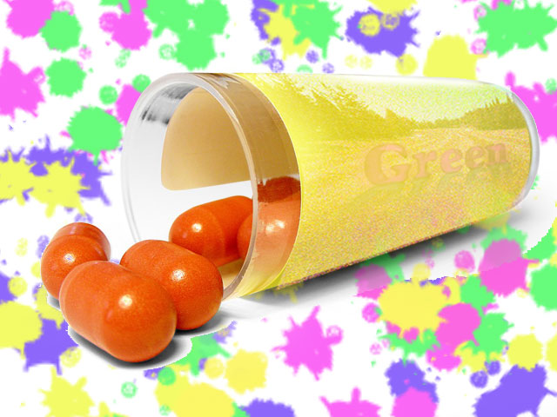

２０１６年（平成２８年）６月１４日

コップ
★黄色い部分に画像を貼り付ける
- 羽曳野PSE160607の中のcup.jpgの画像を使う。
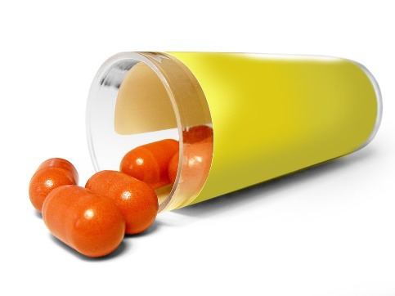

- イメージ→サイズ変更→画像解像度で幅を640pixelにしてOKする。
- 先週作った画像を出し、コップ画像に張り付ける。
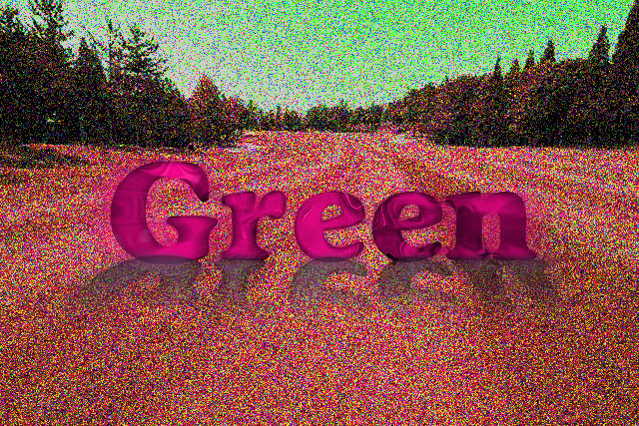

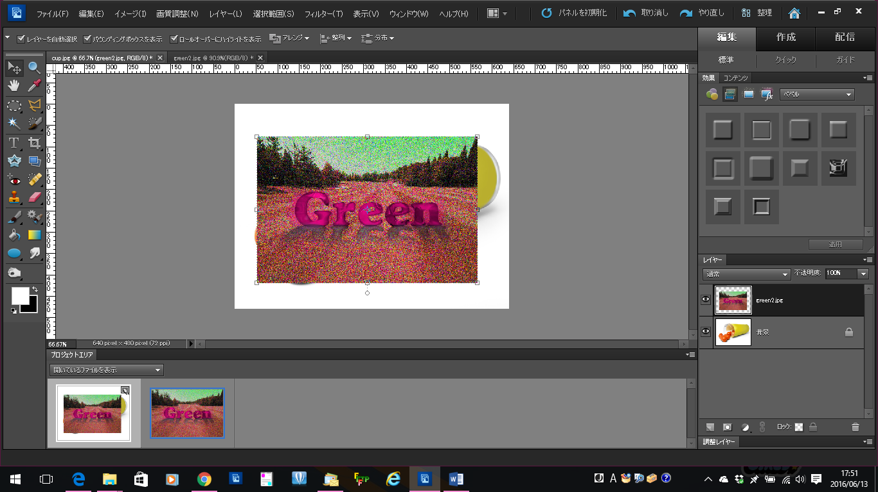
４．貼り付けたら左側に持ってくる。

- フィルター→変形→シアーを適用させる。
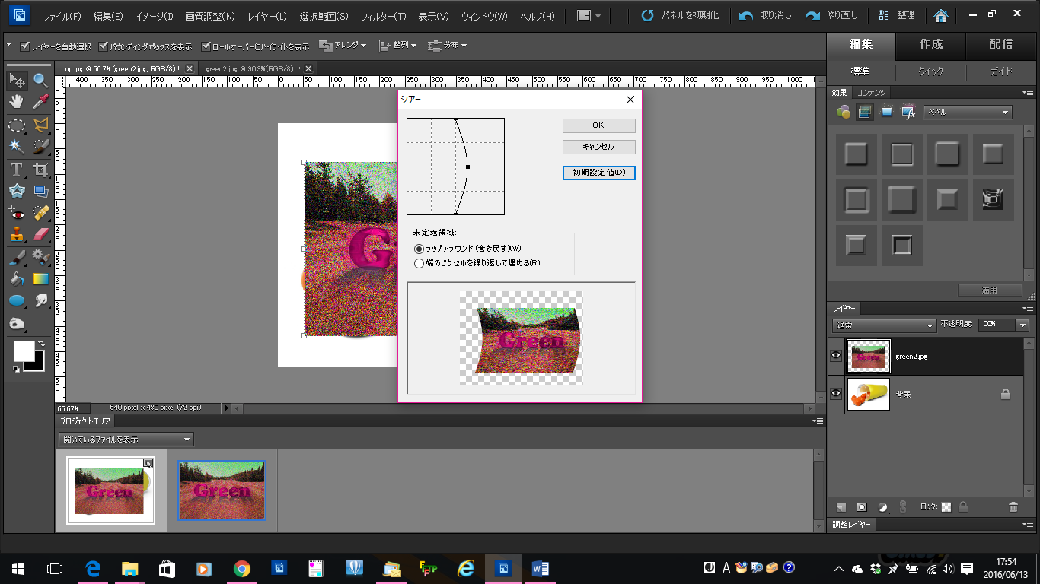

- このシアーした画像をコップの黄色の部分に張り付ける。
- シアーしたレイヤーの模写モードをスクリーンに変える。

★背景にブラシで描く
１．自動選択ツールで白い所をクリックして、多角形選択ツールでマイナスにしてコップ周りの部分を選択する。
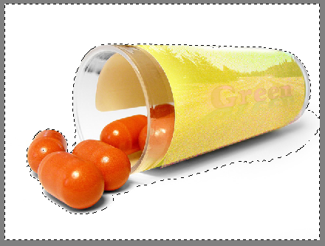
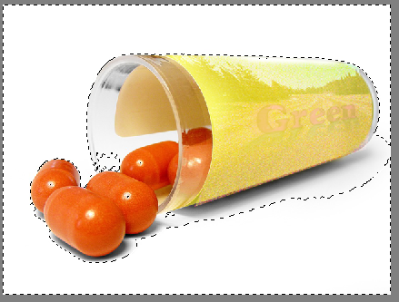

２．ブラシツールの筆圧ブラシのインクのしみ（固定）で背景の上に新規レイヤーを作り色を色々変えて描く。その時に新規レイヤーの不透明度を先の落としておく。

